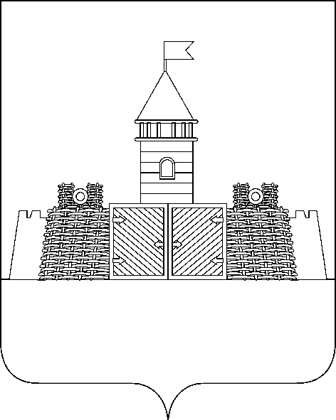

УПРАВЛЕНИЕ ОБРАЗОВАНИЯ АДМИНИСТРАЦИИ
МУНИЦИПАЛЬНОГО ОБРАЗОВАНИЯ АБИНСКИЙ РАЙОН

П Р И К А З

от 30 августа 2013 года № 528

г.Абинск

Об организации питания в муниципальных общеобразовательных учреждениях муниципального образования Абинский район
в 2013 – 2014 учебном году

В соответствии с постановлением главы администрации Краснодарского края от 25 января 2012 года № 43 «О распределении субсидий», в целях реализации долгосрочной краевой целевой программы «Развитие образования в Краснодарском крае на 2011-2015 годы», ведомственной целевой программы «Развитие образования муниципального образования Абинский район на 2013-2015 годы» управление образования администрации муниципального образования Абинский район п р и к а з ы в а е т:
1. Руководителям муниципальных общеобразовательных учреждений:
1.1. Организовать горячее питание учащихся и педагогических работников со 2 сентября 2013 года по 31 мая 2014 года с учетом установленных выплат на частичное компенсирование удорожания стоимости питания:
- не менее 5 рублей (кроме детей из многодетных семей), в том числе 3,5 рубля из краевого и 1,5 рубля из муниципального бюджетов на одного школьника (и родительской доплаты, с учетом принятых каждой школой набора цикличных меню, согласованных ТО УФС Роспотребнадзора по Краснодарскому краю в Северском, Абинском, Крымском районах);
- не менее 10 рублей детям из многодетных семей, в том числе 3,5 рубля из краевого и 6,5 рубля из муниципального бюджетов на одного школьника (и родительской доплаты, с учетом принятых каждой школой набора цикличных меню, согласованных ТО УФС Роспотребнадзора по Краснодарскому краю в Северском, Абинском, Крымском районах);
- не менее 12,5 рублей, в том числе 11,5 рублей из краевого и 1 рубль из муниципального бюджетов в день на питание одного педагогического работника.
1.2. Обеспечить высокое качество и сбалансированность (полноценность) горячего питания школьников при полном охвате им всех учащихся за счет использования кубанской продукции высокого качества.
Рассмотреть возможности организации льготного и диетического питания.
1.3. Предоставить питание педагогическим работникам на основе меню для школьников по одной из схем:
- комплексные обеды на сумму 12,5 рублей;
- комплексные обеды на сумму свыше 12,5 рублей с учетом доплат, производимых добровольно самими педагогическими работниками;
- свободный выбор меню обеда из ассортимента готовой продукции школьной столовой (буфета) на сумму свыше 12,5 рублей с учетом доплат, производимых добровольно самими педагогическими работниками.
1.4.Не допускать передачу денежных средств непосредственно педагогическим работникам.
1.5.Организовать питание ежедневно по желанию работника в учебное время (выходные и праздничные дни, каникулярное время не учитывается), в дни фактического пребывания на рабочем месте.
В отсутствие педагогического работника на месте (по болезни, отпуске, в связи с командировкой и т.п.) питание не предоставляется, компенсация не выплачивается.
1.6.Совместно с органами самоуправления общеобразовательных учреждений организовать в общеобразовательных учреждениях комиссию общественного контроля качества питания и эффективного расходования денежных средств.
2.Утвердить перечень педагогических работников, получающих горячее питание согласно приложению.
3. Контроль за исполнением настоящего приказа оставляю за собой.

Начальник управления Г.В.Гаврилов

ПРИЛОЖЕНИЕ
Утвержден
приказом управления образования
от 30 августа 2013 года № 528

Перечень
педагогических работников, получающих горячее питание:

- Директор
- Заместитель директора по учебно - воспитательной работе
- Учитель
- Воспитатель
- Педагог-психолог
- Преподаватель
- Мастер производственного обучения
- Социальный педагог
- Педагог дополнительного образования
- Старший вожатый
- Учитель - логопед

Начальник управления Г.В.Гаврилов

